ACO WU Wand- und Decken- durchführung mit Sperrflansch,DN150

ACO Haustechnik

Eigenschaften

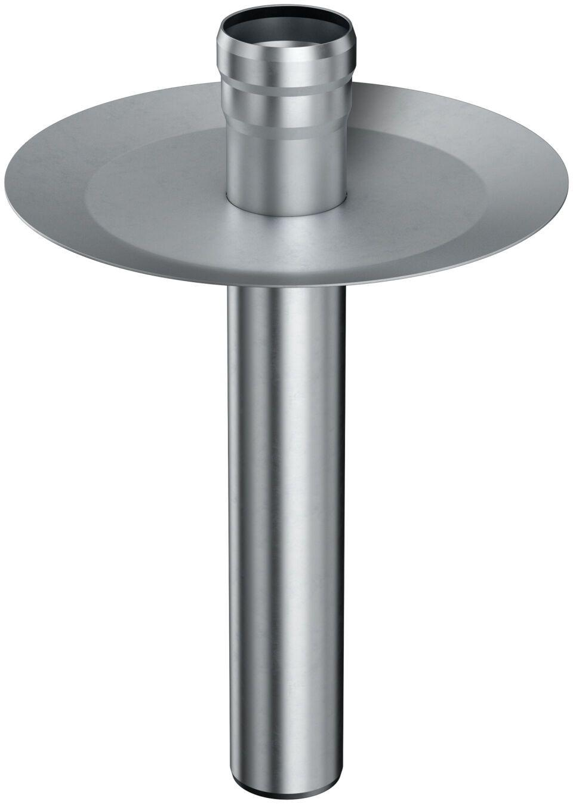

GTIN:

4002626974532

HAN:

0174.59.23